SCHELL AMBITION Urinal-Betätigungsplatte

SCHELL

Eigenschaften

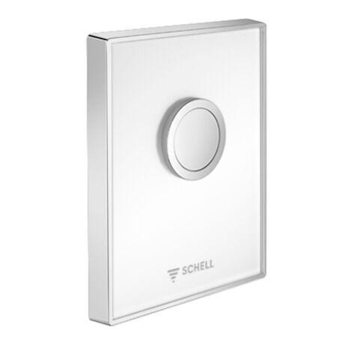

GTIN:

4021163155891

HAN:

028230099

Farbton

weiß

Oberfläche

verchromt

Breite (mm)

14,50

Höhe (mm)

152,50

Länge (mm)

121,50

Art der Betätigung

Ein-Knopf

Plattenstärke (m)

0,01

Produktserie

AMBITION